В нашем детском саду был показан интересный спектакль
«Борьба с микробами»
Дети очень соскучились по таким мероприятиям.
Вместе с Доктором Айболитом, Крокодилом Геной,
Чебурашкой и умным и Часами
они научили старушку Шапокляк вести себя культурно,
мыть руки с мылом и не бояться прививок.
Были очень довольные и весёлые.

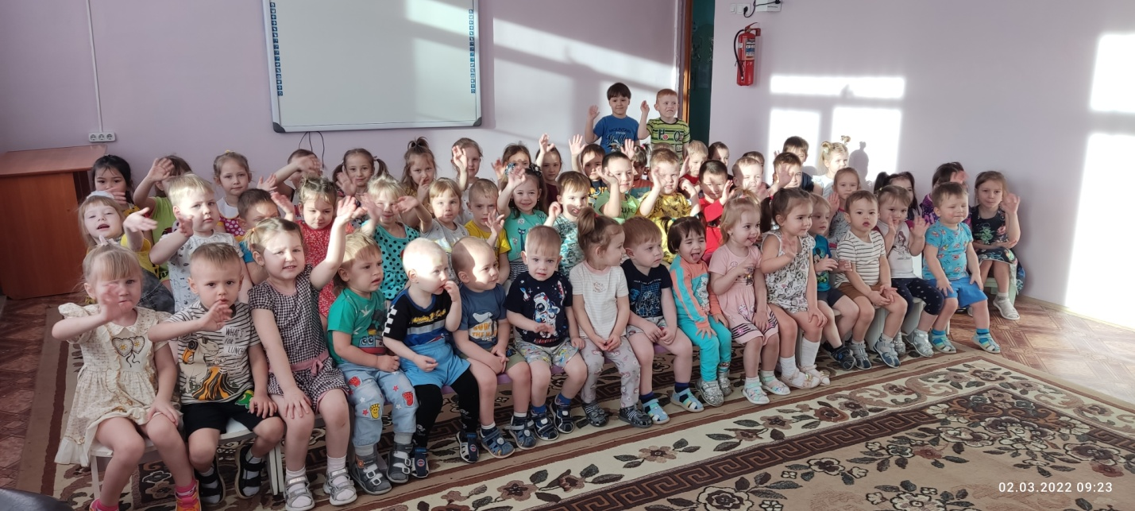

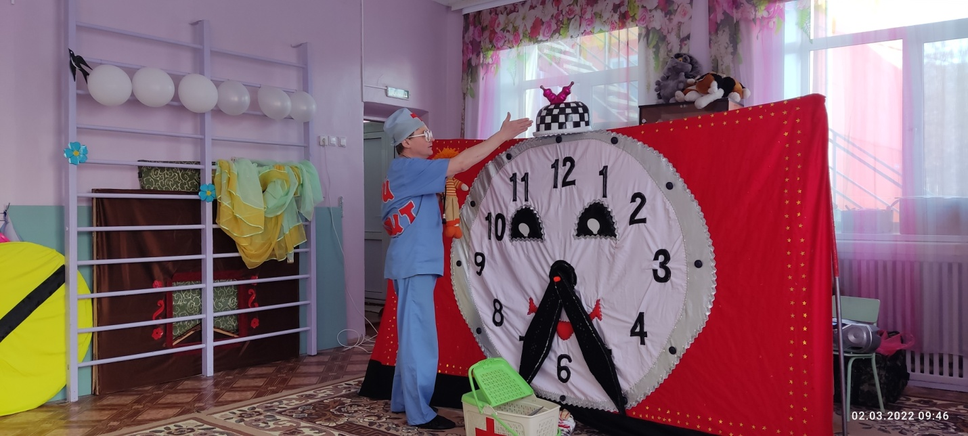

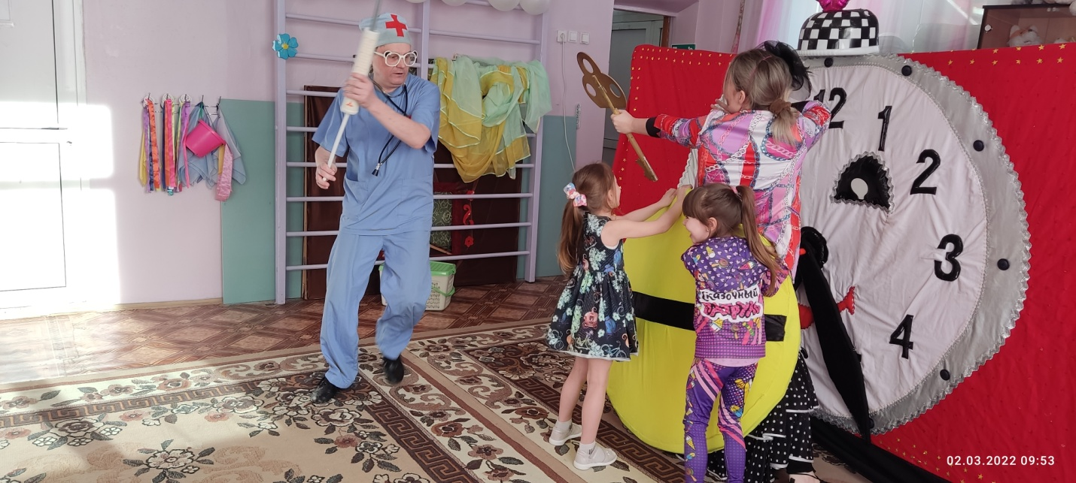

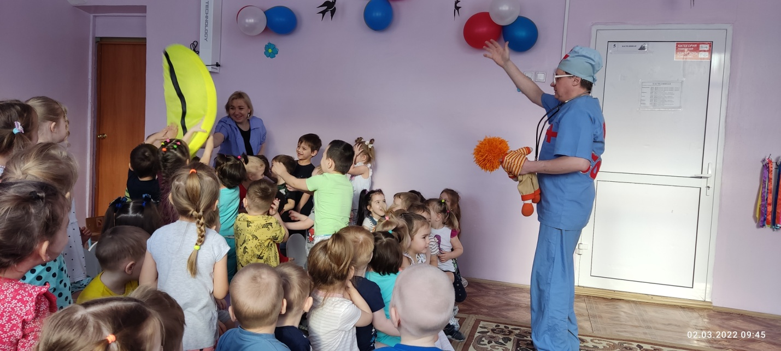

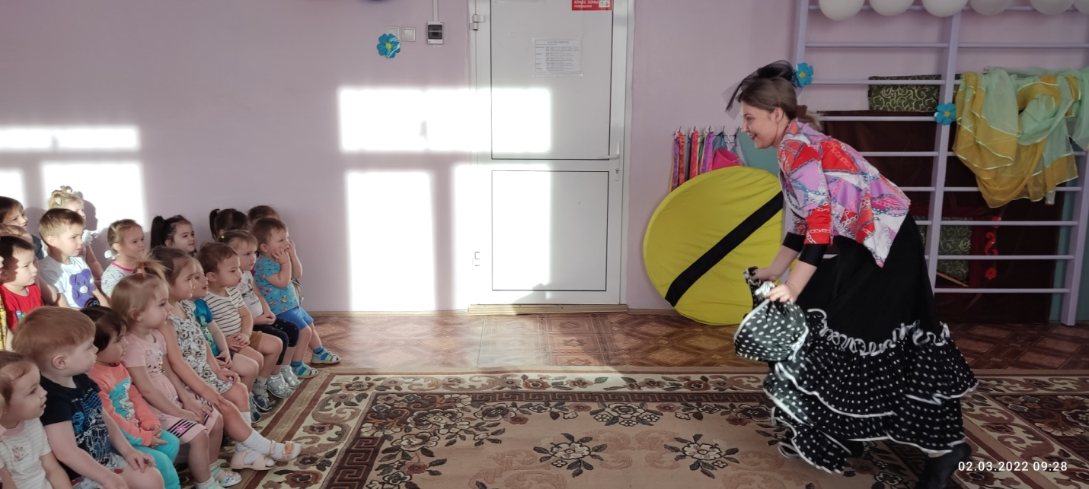

Сухачева Е.Д.

